Arbejdsseddel: Regning med funktioner

KBJ, februar 2023 1u MA

**Opgave 1 (uden Nspire)**

To funktioner $g$ og $h$ er bestemt ved $g\left(x\right)=3x-5$ og $h\left(x\right)=x^{2}-6x+5$

En tredje funktion $f_{1}$ er bestemt ved $f_{1}\left(x\right)=g\left(x\right)+h\left(x\right)$.

1. Bestem $f_{1}\left(2\right)$
2. Bestem en forskrift for $f_{1}$.

En fjerde funktion $f_{2}$ er bestemt ved $f_{2}\left(x\right)=g\left(x\right)·h\left(x\right)$

1. Bestem $f_{2}\left(4\right)$
2. Bestem $f_{2}\left(5\right)$
3. Bestem en forskrift for $f_{2}$.

En femte funktion $f_{3}$ er bestemt ved $f_{3}\left(x\right)=g\left(h\left(x\right)\right)$

1. Bestem $f_{3}\left(5\right)$
2. Bestem en forskrift for $f_{3}$.

En sjette funktion $f_{4}$ er bestemt ved $f_{4}\left(x\right)=h\left(g\left(x\right)\right)$

1. Bestem $f_{4}\left(5\right)$
2. Bestem en forskrift for $f_{4}$

En syvende funktion er bestemt ved $f_{7}\left(x\right)=f_{1}\left(x\right)+f_{2}\left(x\right)$

1. Bestem $f_{7}\left(3\right)$
2. Bestem en forskrift for $f_{7}$.
3. Bestem $f_{7}\left(g\left(2\right)\right)$.
4. Bestem $h\left(f_{7}\left(0\right)\right)$.

**Opgave 2 (uden Nspire)**

To funktioner er bestemt ved $f\left(x\right)=2^{x}$ og $g\left(x\right)=7x-11$

1. Bestem $f\left(g\left(2\right)\right)$.
2. Bestem $g\left(f\left(0\right)\right)$.

En funktion $h$ er bestemt ved $h\left(x\right)=g\left(x\right)-f\left(x\right)$

1. Bestem $h\left(4\right)$.

**Opgave 3 (Uden Nspire)**

En funktion $f$ er bestemt ved:

$$f\left(x\right)=\frac{1}{10x+3}$$

1. Bestem to funktion $g\left(x\right)$ og $h\left(x\right)$, så $f\left(x\right)=g\left(h\left(x\right)\right)$.
2. Bestem $h\left(5\right)$
3. 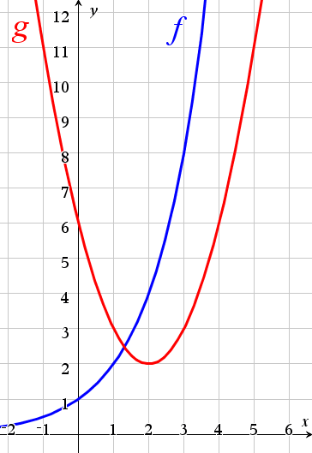Bestem $g\left(\frac{1}{2}\right)$.
4. Bestem $f\left(0\right)$.

**Opgave 4 (Uden Nspire)**

På figuren til højre ses graferne for to funktioner $f$ og $g$.

1. Bestem $f\left(0\right)·g\left(0\right)$
2. Bestem $f\left(2\right)+g\left(2\right)$
3. Bestem $f\left(g\left(1\right)\right)$
4. Bestem $g\left(f\left(1\right)\right)$

**Opgave 5**

En funktion $f$ er bestemt ved $f\left(x\right)=4x+12$

1. Bestem en forskrift for den inverse funktion $f^{-1}$.

**Opgave 6**

På grafen for en funktion $f$ ligger punkter $P\left(2, 5\right)$, $Q\left(6, 8\right)$ og $R\left(10,10\right)$.

1. Angiv tre punkter som ligger på grafen for den inverse funktion $f^{-1}$.

**Opgave 7**

For en funktion $f$ og dens inverse funktion $f^{-1}$ gælder følgende tabel. Udfyld de tomme felter:

|  |  |  |  |  |  |  |  |
| --- | --- | --- | --- | --- | --- | --- | --- |
| $$x$$ | $$-3$$ | $$-2$$ | $$-1$$ | $$0$$ | $$1$$ | $$2$$ | $$3$$ |
| $$f(x)$$ | $$10$$ | $$3$$ |  |  | $$-1,5$$ |  | $$-2,5$$ |
| $$f^{-1}\left(x\right)$$ | $$4$$ | $$2$$ | $$0$$ | $$-0,5$$ | $$-1$$ | $$-1,6$$ |  |

**Opgave 8**

En funktion $f$ er bestemt ved $f\left(x\right)=\sqrt[5]{x^{3}+20}$

1. Bestem en forskrift for den inverse funktion $f^{-1}$.
2. Tegn graferne for $f$ og $f^{-1}$ i samme koordinatsystem, sammen med linjen $y=x$.

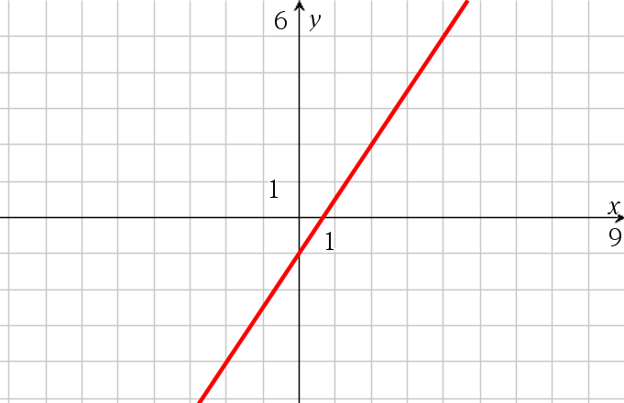**Opgave 9**

På figuren til højre er tegnet grafen for en lineær funktion $f$.

1. Tegn grafen for den inverse funktion $f^{-1}$ i samme koordinatsystem.

**Opgave 10**

Grafen for en funktion $f$ er tegnet på figuren herunder.

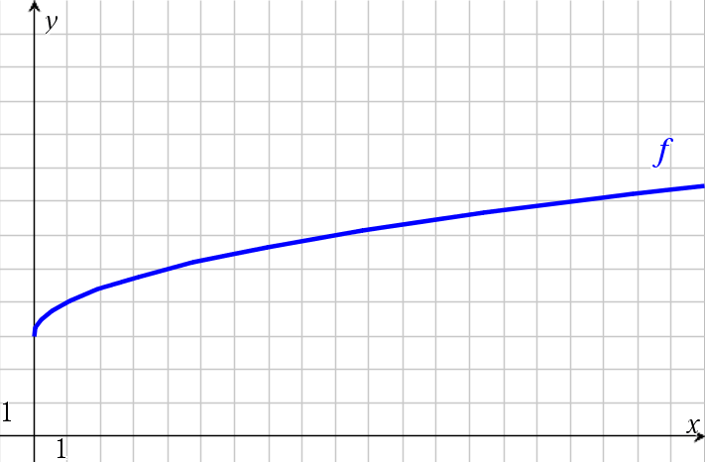

1. Tegn en skitse af grafen for den inverse funktion $f^{-1}$ i samme koordinatsystem.